周次：W(N)
使用年级：L(N)
课次：(N)

下面的题目都只做参考模板来使用，具体题目严格按照以后的题目文件来读写
N星-例
题目：计算
$3\frac{1}{2}＋4.25－2\frac{3}{4}＋1.5$(只是作为参考，实际情况不是这道题）
答案：$6\frac{1}{2}$（6.5）（只是作为参考，实际情况不是这道题）
解析：把同分母的分数先合、小数先合，利用加法交换律、结合律凑整计算。
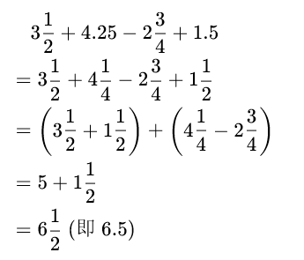
N星-练
题目：计算
$5\frac{1}{3}－2.5＋1\frac{2}{3}－0.5$（只是作为参考，实际情况不是这道题）
答案：4
解析：同分母分数先相加，小数先相加，再求差。
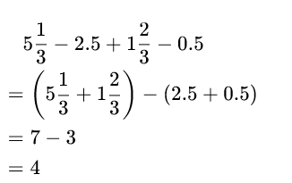
N星-例
题目：计算
$$8\frac{3}{4}×0.6＋1\frac{1}{4}×0.6$$
答案：6
解析：两个乘法算式中有相同的因数，提取公因式，剩下的数相加正好凑成 10。
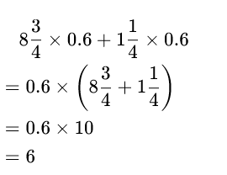
N星-练
题目：计算
$$3.7×\frac{5}{9}＋6.3×\frac{5}{9}$$
答案：$5\frac{5}{9}$
解析：提取相同因数 5/9，剩下的 3.7 与 6.3 相加凑成 10。
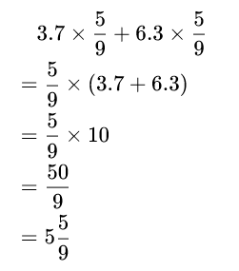
N星-例
题目：计算
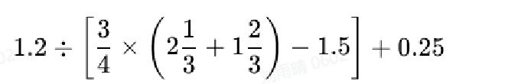
答案：$\frac{21}{20}$（1.05）
解析：按运算顺序：先算小括号，再算中括号，最后算括号外的乘除、加减。
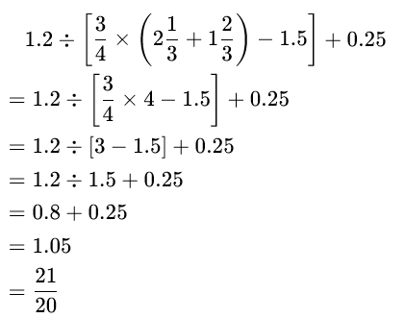
N星-练
题目：计算
$$2.4÷［\frac{5}{6}×（1\frac{1}{4}＋1\frac{3}{4}）－2］＋0.5$$
答案：$\frac{53}{10}$（5.3）
解析：先算小括号，再算中括号，然后算括号外的乘除、加减。
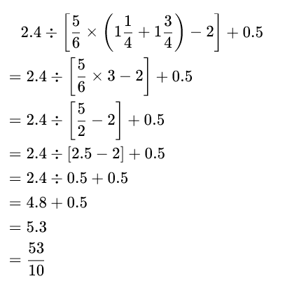
N星-例
题目：计算
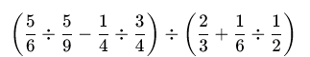
答案：
解析：
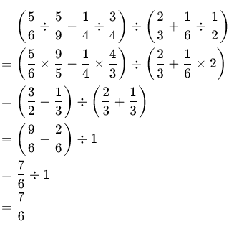
N星-练
题目：计算
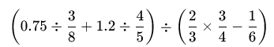
答案：10.5
解析：
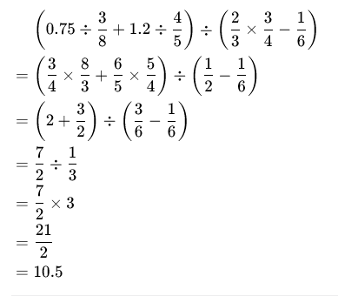

N星-例
题目：计算
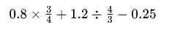
答案：
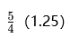
解析：
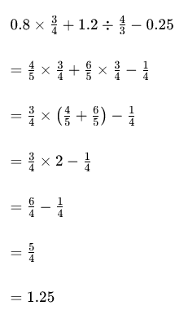
N星-练
题目：计算
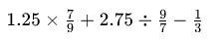
答案：
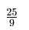
解析：
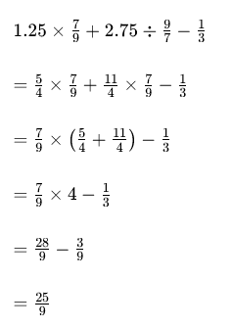
N星-例
题目：简便计算
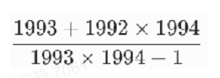
答案：1
解析：
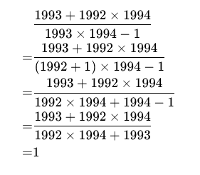
N星-练
题目：简便计算
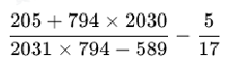
答案：
解析：
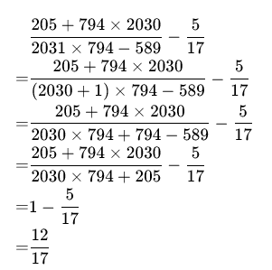
N星-例
题目：计算
$$\frac{1}{1×2}＋\frac{1}{2×3}＋\frac{1}{3×4}＋\frac{1}{4×5}＋\frac{1}{5×6}$$
答案：$\frac{5}{6}$
解析：裂项公式：1/(n×(n＋1))＝1/n－1/(n＋1)，展开后前后项相消。
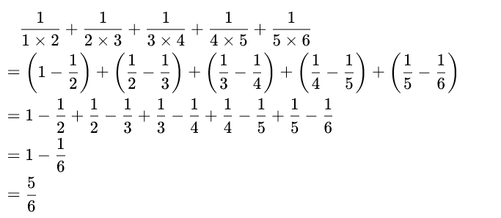
N星-练
题目：计算
$$\frac{1}{2×3}＋\frac{1}{3×4}＋\frac{1}{4×5}＋…＋\frac{1}{9×10}$$
答案：$\frac{2}{5}$
解析：每一项都裂成相邻两项之差，中间项抵消。
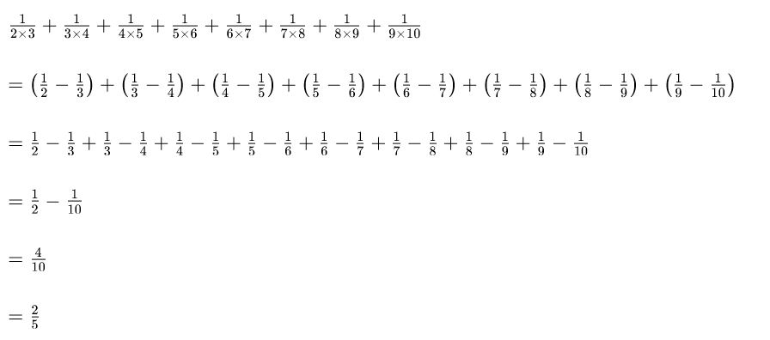
B-作业题
题目:计算
: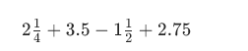
答案：7
解析
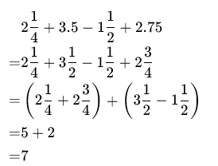
N-作业题
题目：计算
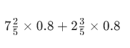
答案:8
解析:
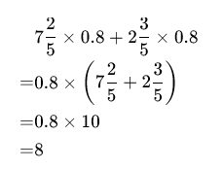
N-作业题
题目:计算
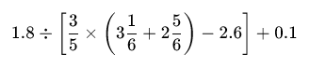
答案：
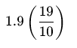
解析：
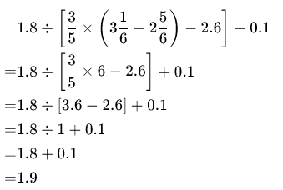
N-作业题
题目：计算
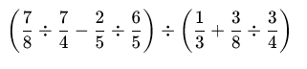
答案：
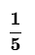
解析
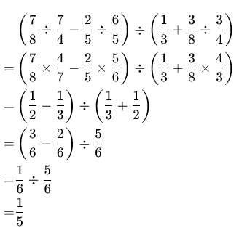
N作业题
题目：简便计算
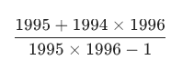
答案：1
解析：
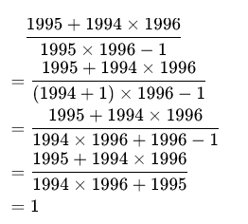

晋级题
星级：N STAR
课件 ID：
题目类型：
题目：计算
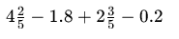
答案：5
解析：
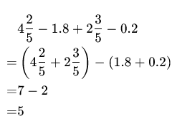
晋级题
星级：Nstar
课件 ID：
题目类型：
题目：计算
题目:
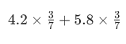
答案
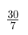

解析
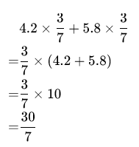
晋级题
星级：Nstar
课件 ID：
题目类型：
题目：计算
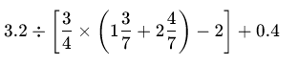
答案：
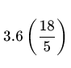
解析
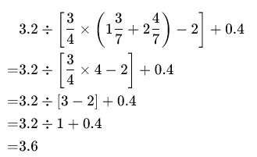

晋级题
星级Nstar
课件 ID：
题目类型：
题目：计算
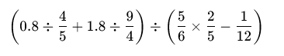
答案：7.2
解析:
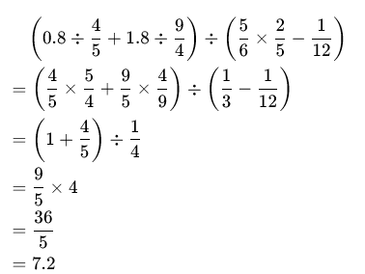
晋级题
星级：NStar
课件 ID：
题目类型：
题目：计算
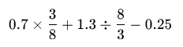
答案;
: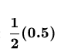
解析：


